Planejamento de Educação Física

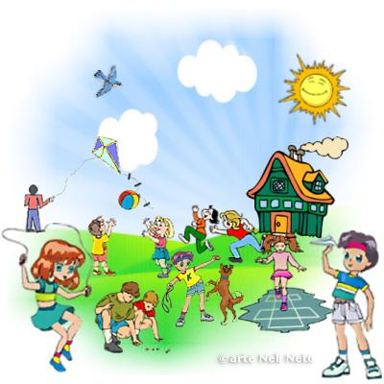

Experiências de Educação Física

Professoras: Joana Aparecida de Campos Bellé e Lediane Marin Toigo
Semanas do dia 13/10 a 23/10
Crianças pequenas

ORGANIZADOR DO CAMPO: CORPO, GESTOS E MOVIMENTOS

Objetivos de aprendizagem:
- Demonstrar controle e adequação do uso de seu corpo em brincadeiras e jogos, escuta e reconto de histórias, atividades artísticas, entre outras possibilidades.
- ·
Experiências de aprendizagem
- Brincar com a lateralidade, deslocamento, percepção espacial (em cima, embaixo, atrás, frente, alto, baixo, direita, esquerda etc.)
- Brincar de reconhecer ritmos, melodias, harmonia das músicas, das cantigas, do corpo, participando de pequenos corais, recitais ou usando as músicas nas brincadeiras, etc.;

·
Experiência realizada:
A experiência escravo de jó trabalha-se agilidade, atenção, concentração e ritmo.

https://www.youtube.com/watch?v=mzeNaKPbcqM

Experiências de Educação Física

Professoras: Joana Aparecida de Campos Bellé e Lediane Marin Toigo
Semanas do dia 13/10 a 23/10

Crianças pequenas

ORGANIZADOR DO CAMPO: CORPO, GESTOS E MOVIMENTOS

Objetivos de aprendizagem:
- Demonstrar controle e adequação do uso de seu corpo em brincadeiras e jogos, escuta e reconto de histórias, atividades artísticas, entre outras possibilidades.
- Coordenar suas habilidades manuais no atendimento adequado a seus interesses e necessidades em situações diversas.
Experiências de aprendizagem
- Brincar com a lateralidade, deslocamento, percepção espacial (em cima, embaixo, atrás, frente, alto, baixo, direita, esquerda etc.)

Experiência realizada:
A experiência do Pêndulo trabalha-se coordenação, agilidade, tempo de ação e reação.
https://www.youtube.com/watch?v=3fA9yKs_JmE

